

MANUAL DE UTILIZAÇÃO

AGENDAMENTO – CADASTRO USUARIOS

14/08/2017

Sumário

1. Cadastro Usuários 2

# Cadastro Usuários

Para efetuar o cadastro do usuario segue link para acesso ao agendamento deverá ser informada a seguinte url em seu navegador: *http://sistemas.oclif.com.br:8080/agendamento*

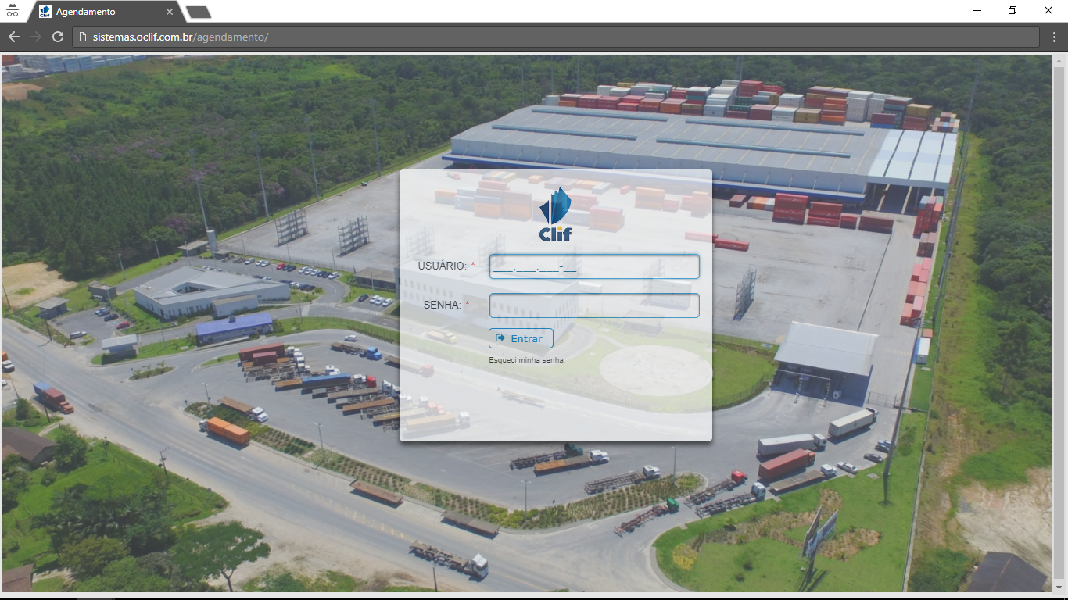

Acessar a tela de cadastro de usuarios:

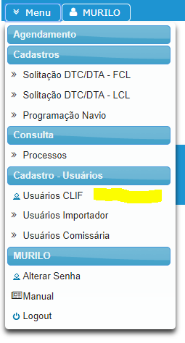

Criar novo Usuario:

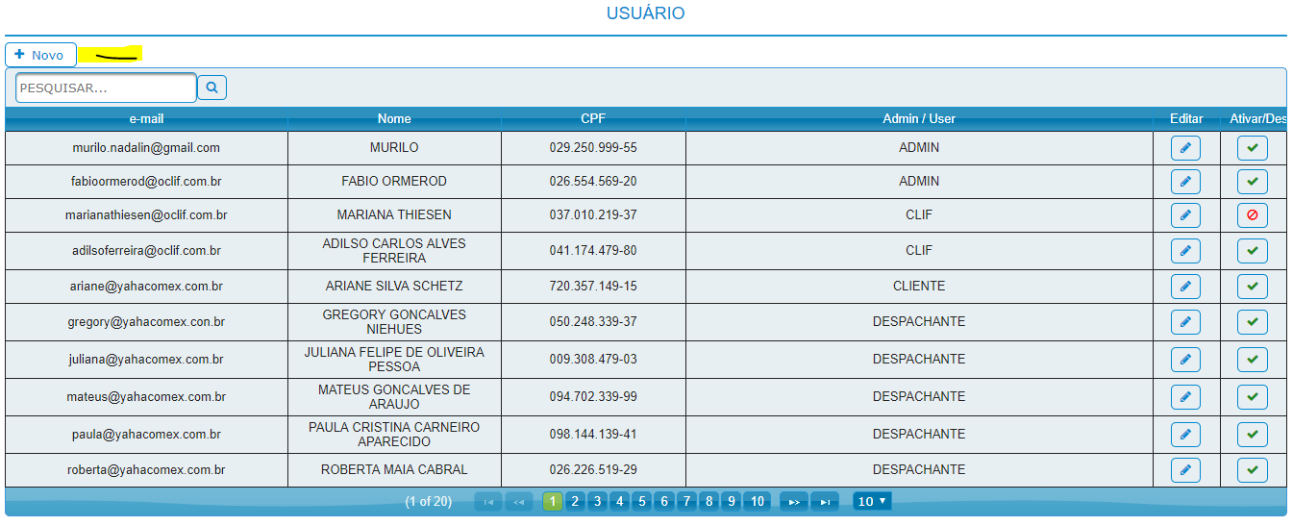

Ao clicar em novo, preencher as informações do usuario:

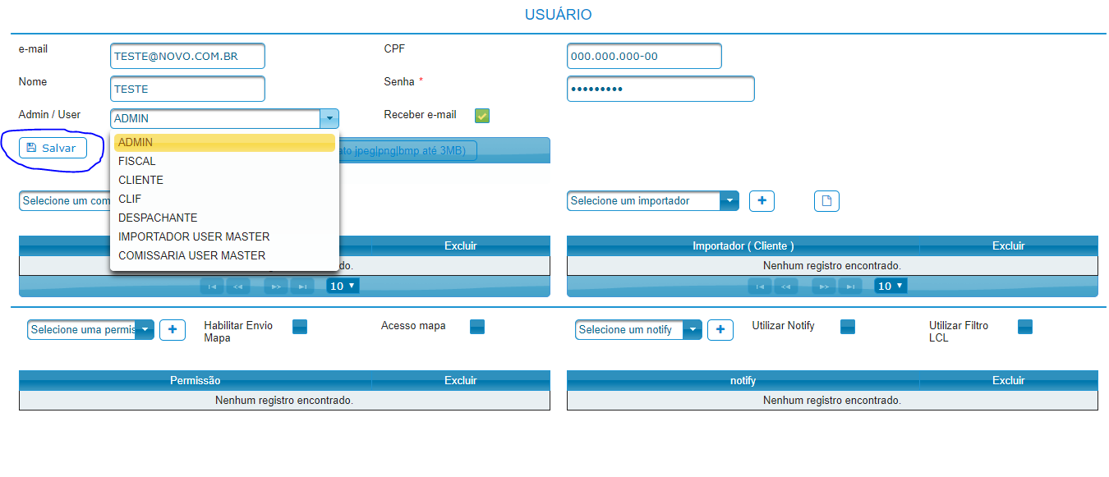

Depois de informar as informações, clicar em SALVAR.

Logo em seguida, verificar se o usuario não for ADMIN ou CLIF, informar o despachante ou importador.

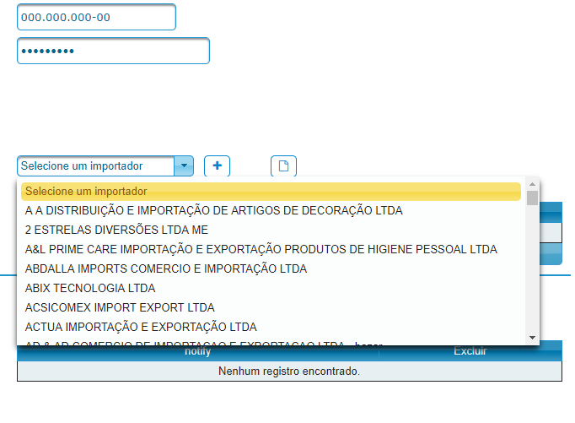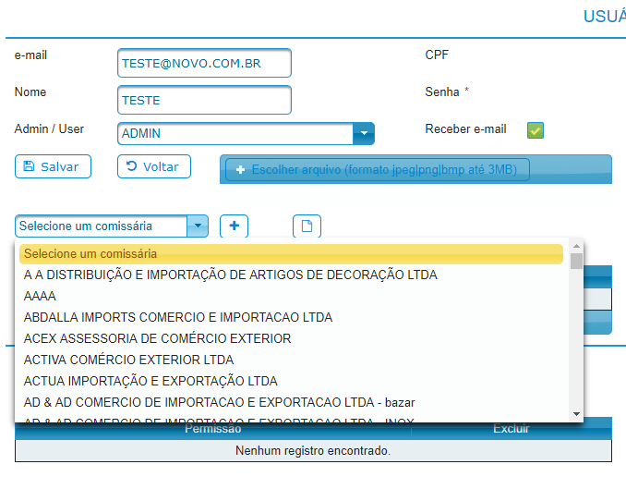

Ao selecionar o despachante ou importador, você tem que clicar no sinal de ( + ), para que seja incluido o mesmo.

Caso não foi localizado, o despachante ou importador voce pode clicar na pasta ( incluir ), para efetuar o cadastrod o mesmo.

Para dar permissão, ao usuario você deve selecionar ( incluir ) as seguintes permissões.

